Министерство образования и науки Российской Федерации
Государственное образовательное учреждение высшего профессионального образования
Уфимский Государственный Авиационный Технический Университет

407.52.19.000000 ПЗ
407.52.03.000000 ПЗ
Исследование неуправляемых выпрямителей.

Выполнили: ст. гр. СПР-406
Зевиг В. Г.
Кузнецова И. А.
Проверил: Мударисов Д. Ф.

Уфа 2004

Цель работы:
Изм.
Лист
№ докум.
Подпись
Дата
Лист
2
Разраб.
Зевиг, Кузнецова
Провер.
Реценз.
Н. Контр.
Утверд.
Исследование неуправляемых выпрямителей
Лит.
Листов
6
УГАТУ СПР-406

Ознакомление на практике с некоторыми схемами выпрямителей однофазного питания, исследование их характеристик, режимов работы, построение осциллограмм.

Схемы, используемые при выполнении работы:

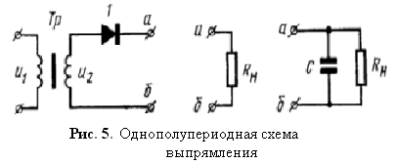

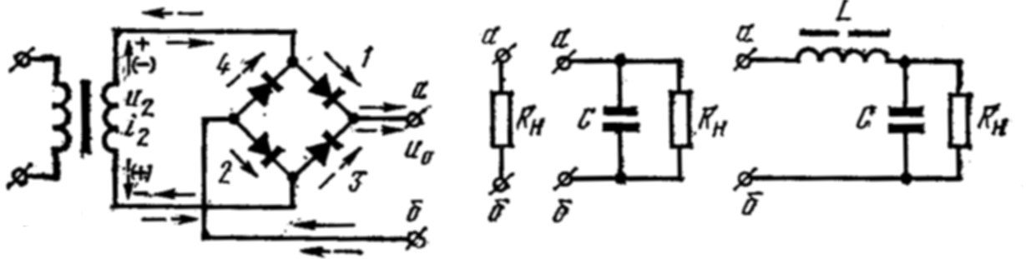

Рис.8 Однофазная мостовая схема выпрямителя.

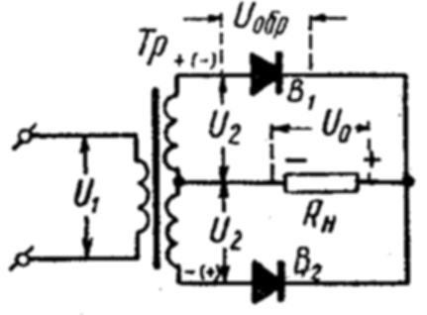

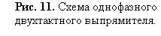

Порядок выполнения работы:
Изм.
Лист
№ докум.
Подпись
Дата
Лист
2
- Собрали на макете схему (рис. 5) с активной нагрузкой.
Сняли осциллограмму в характерных точках схемы:

Рассчитали среднее значение выпрямленного напряжения U₀.
Рассчитали действующее значение тока вентиля I_{в.}
Рассчитали значение обратного напряжения на вентиле U_{обр.т.}
U₀=1.4*П/U₂
I_{в}=1.57*I₀
U_{обр.т}.=3.14* U₀
U₀=8.55 B
I_{в}=0,014915 А
U_{обр.т}.=26,847 B
- Собрали схему (рис.5) с активно-емкостной нагрузкой:
Сняли осциллограмму в характерных точках схемы:

U₀=U₂/В=48 В
I_{в}=D*I₀=0.13 A
U_{обр.т}.=2.82*B* U₀=135.36 B

- Собрали на макете схему (рис. 8) с активной нагрузкой:
Изм.
Лист
№ докум.
Подпись
Дата
Лист
3
Сняли осциллограмму в характерных точках схемы:

Сделали расчёты:
U₀=U₂*0,9=15,3 В
I_{в}=0,785*I₀=0,0188 A
U_{обр.т}.=1,57* U₀=24,021 B
- Собрали схему (рис.8) с активно-емкостной нагрузкой:
Сняли осциллограмму в характерных точках схемы:

Сделали расчёты:
U₀=U₂/В=26 В
I_{в}=0,5*D*I₀=0.0361 A
U_{обр.т}.=1.41*B*U₀=36.66 B
- Собрали схему (рис.8) с индуктивной нагрузкой:
Сняли осциллограмму в характерных точках схемы:

Сделали расчёты:
U₀=U₂*0,9=21,6 В
I_{в}=0,707*I₀=0.0169 A
U_{обр.т}.=1.57*U₀=33,912 B
- Собрали на макете схему (рис. 11) с активной нагрузкой:
Сняли осциллограмму в характерных точках схемы:

Изм.
Лист
№ докум.
Подпись
Дата
Лист
4

Сделали расчёты:
U₀=U₂*0,9=30,6 В
I_{в}=0,78*I₀=0.02652 A
U_{обр.т}.=1.57*U₀=48,042 B

Вывод:

Ознакомились на практике с некоторыми схемами выпрямителей однофазного питания, исследовали их характеристик, режимы работы и построили осциллограммы.

